电子申请客户端管理系统（EAC）
升级操作说明

- 下载最新EAC升级程序
- 启动EAC
点击“开始—>所有程序—>长城软件—>启动EAC ”，如图（一）
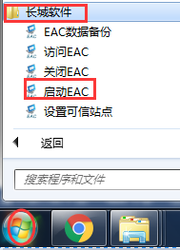
图（一）
3. 数据备份
① 点击“开始—>所有程序—>长城软件—>EAC数据备份”进行数据备份，如图（二）
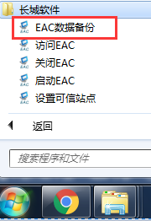
图（二）
② 在数据备份界面点击全局备份，进行数据备份；如图（三）
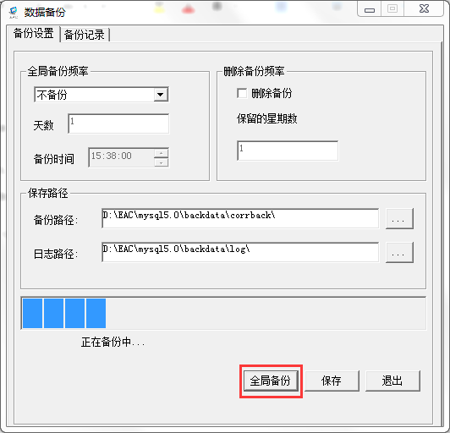
图（三）
③ 查看数据备份是否备份成功如图（四），如未备份成功请联系技术支持
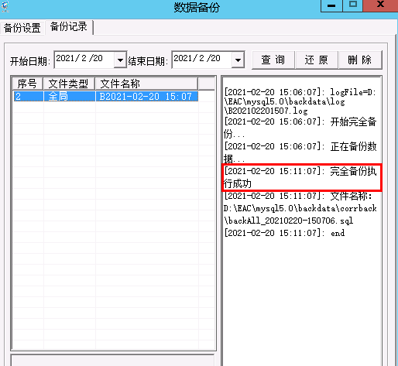
图（四）
4. 关闭EAC服务
点击“开始—>所有程序—>长城软件—>关闭EAC”关闭EAC服务，如图（五）
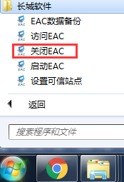
图（五）
5.安装升级程序
①在服务器双击EAC服务器升级程序，如“电子申请客户端管理系统（EAC）5.0.3升级程序.exe”，如图（六）
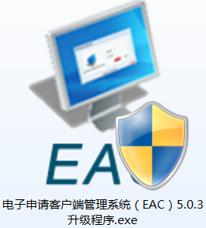
图（六）
②按照提示进行升级，如图（七）、图（八）、图（九）、图（十）。
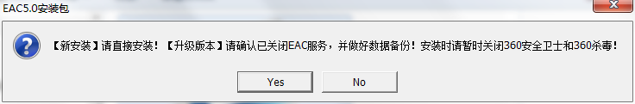
图（七）
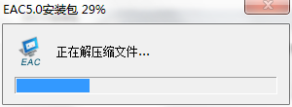
图（八）
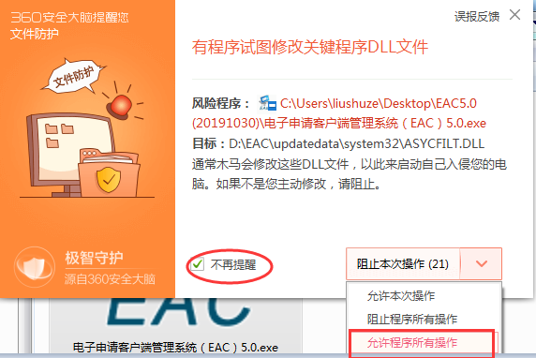
图（九）
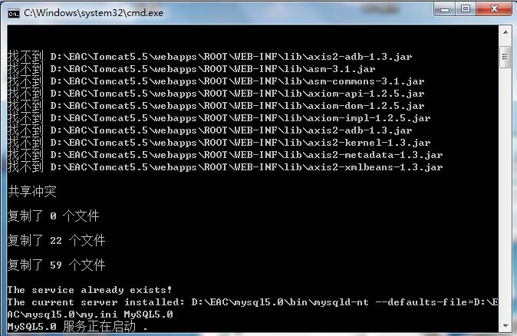
图（十）
6. 升级成功后EAC会自动启动，如系统未能成功启动，可能升级存在问题，请及时联系技术支持。说明：在升级过程中如出现意外情况，请务必联系技术支持进行操作，联系方式如下：
技术支持联系电话：400-877-9090
技术支持联系QQ: 435774438
协 会 联 系 电话：010-82117731
010-82112031
协 会 联 系 邮 箱：eac@acpaa.cn
中华全国专利代理师协会
信息技术部
2021-2-20

